Abrimos nuestro Visual Studio 2022

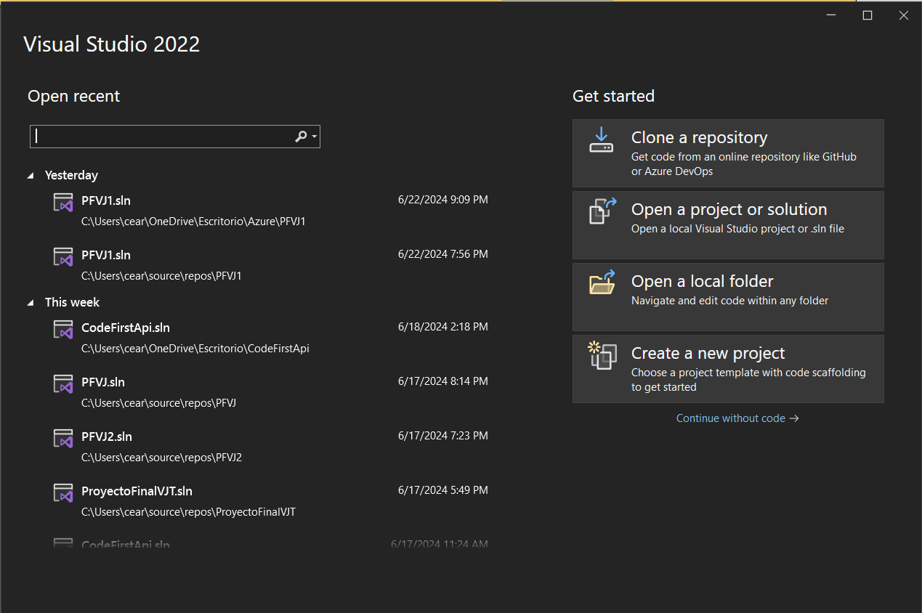

Creamos un nuevo proyecto ASP .NET Core Web App (Razor Pages)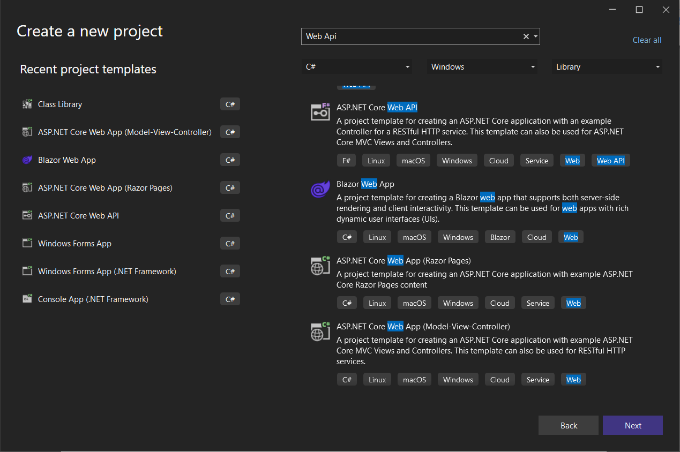

Le asignamos el nombre Proyecto

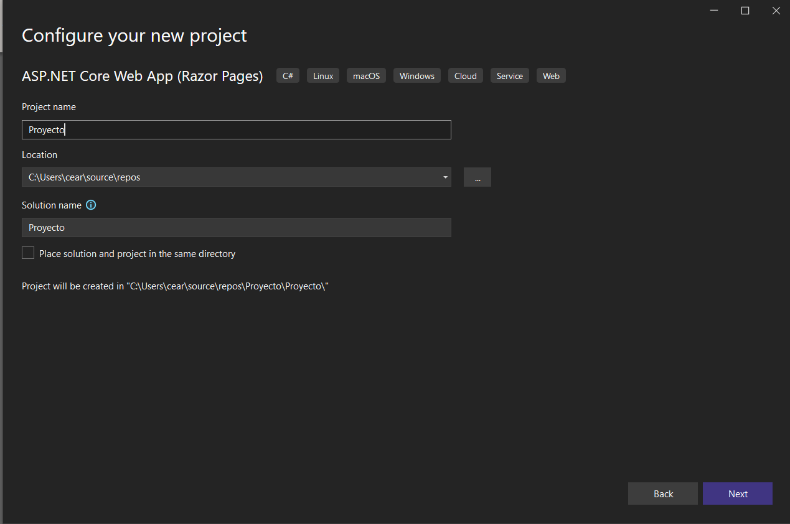

Le asignamos el framework mas reciente ósea (.NET 8.0)

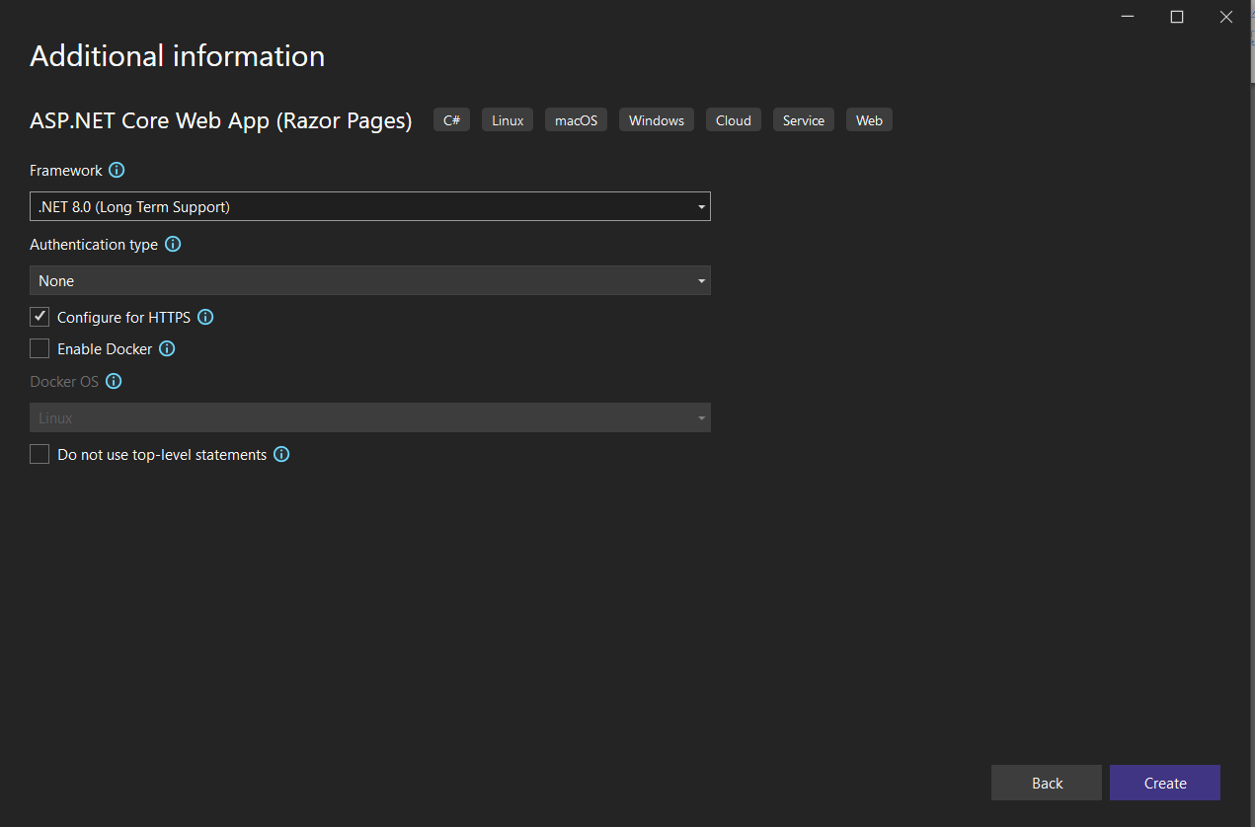

Después vamos a nuestro proyecto y vamos a nuestra barra de explorador de solución y vamos a instalar los siguientes paquetes Nuggets

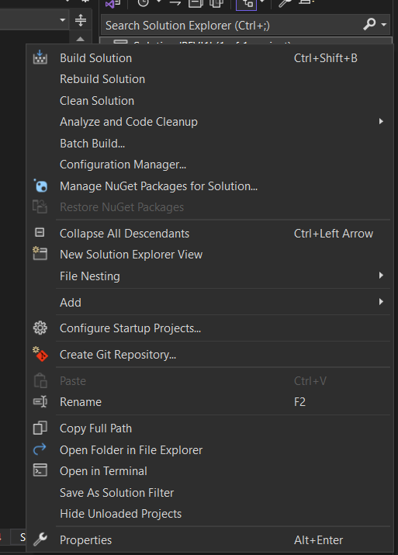

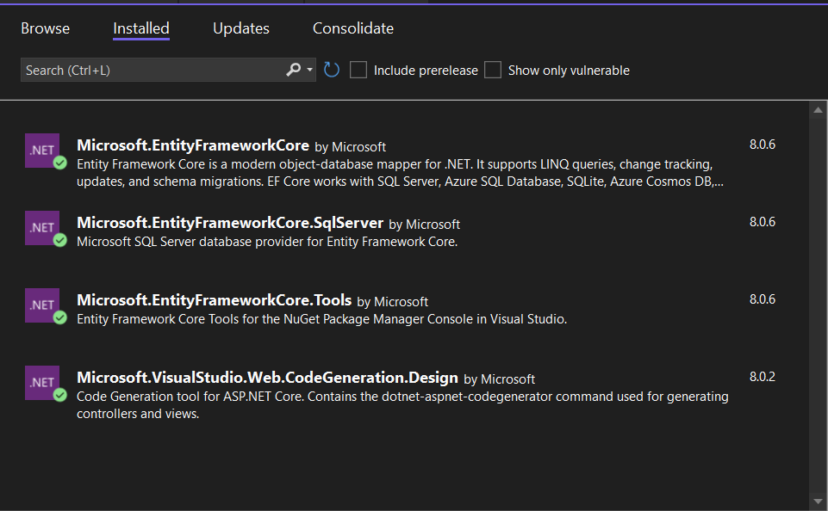

Una vez que hayamos instalado nuestros paquetes nuggets vamos creando nuestras carpetas raiz (Models, ViewModels, Views)

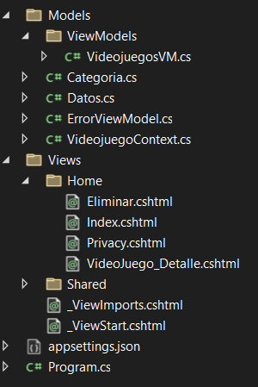

Después de haber creado nuestras carpetas, creamos nuestras clases, empezaremos con crear nuestras tablas para la base de datos (Esta es la tabla de Datos) Datos tiene los siguientes parámetros IdVideojuego, Nombre, Precio, Stock, IdCategoria como llave foránea.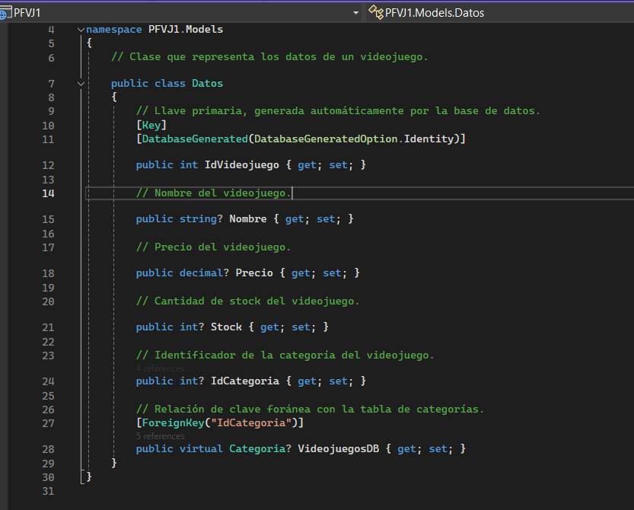

Después esta la clase categoría el cual la tabla tiene lo siguientes parámetros CategoriaID, NombreCategoria 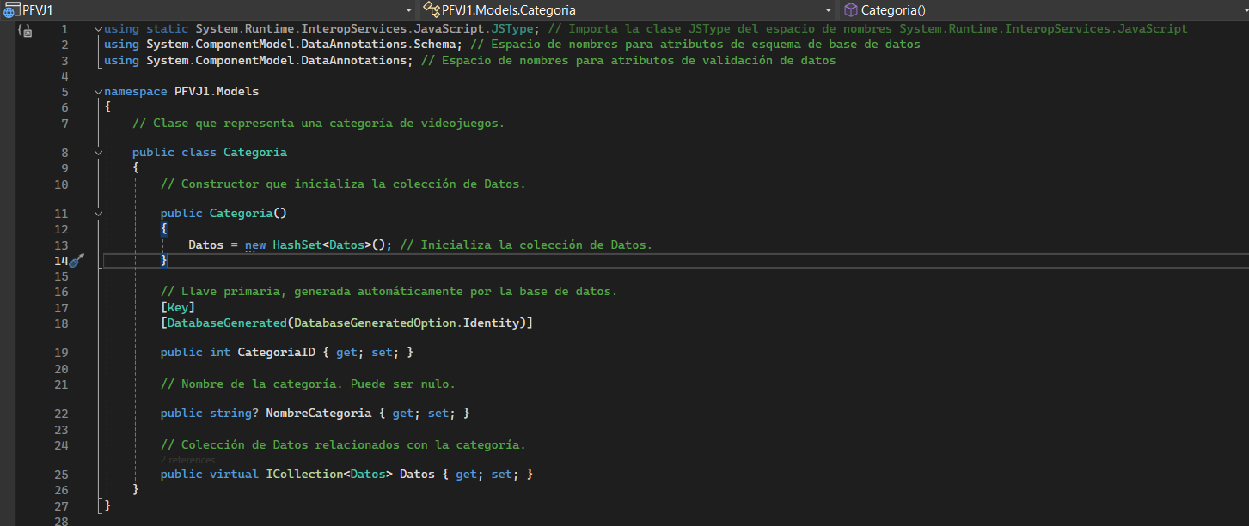

Después creamos un context para poder manejar nuestras tablas y ver como serán relacionadas entre si 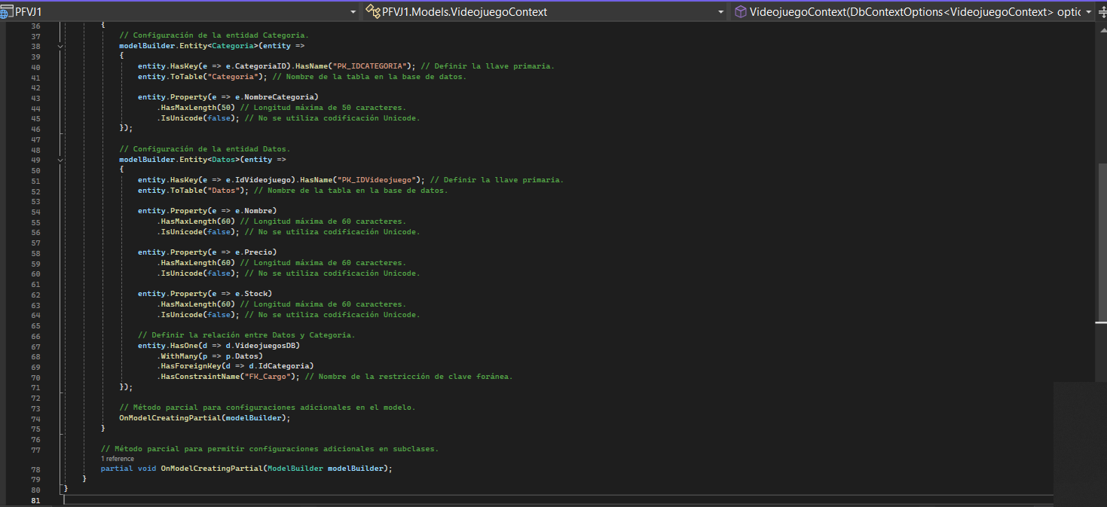

A continuación, Explicaremos las vistas de nuestra pagina para poder Eliminar, Crear, Editar y Consultar

En todas las clases siguientes usamos html para poder crear los cuadros de texto y los botones y referenciado a otras clases como hipervínculo

1.-Eliminar, esta clase es para eliminar nuestros elementos en la base de datos y borraríamos los datos de los videojuegos

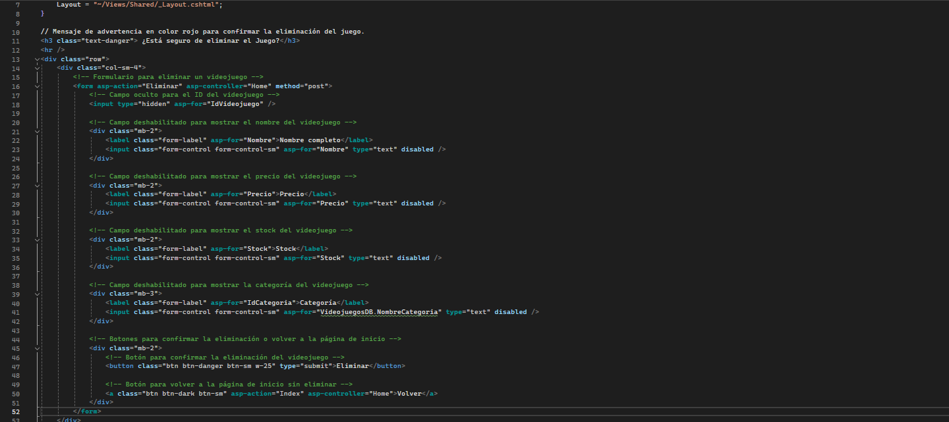

2.- En este código podemos registrar los códigos y al igual también actualizar los códigos usando html con las barras de texto y los botones necesarios que se deberían de actualizar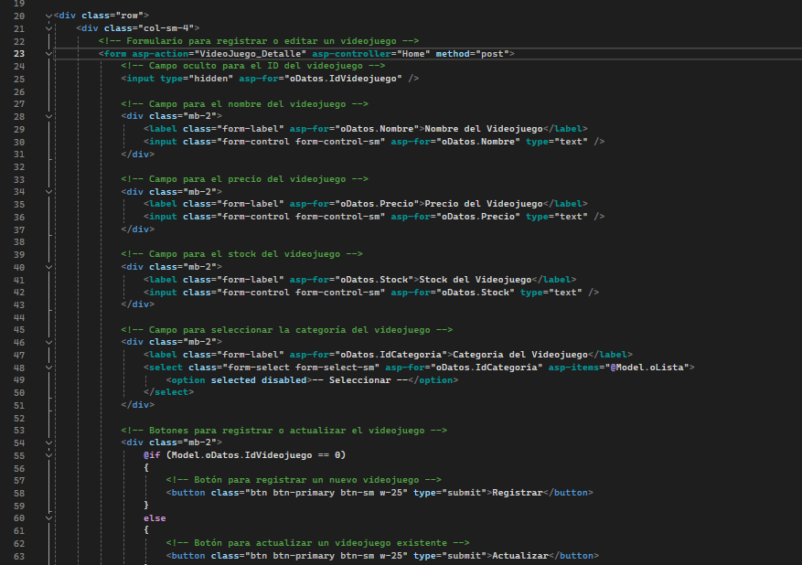

3.-En esta consultaremos y nos dará una vista completa de los datos de los videojuegos con los botones de crear, editar y eliminar los datos

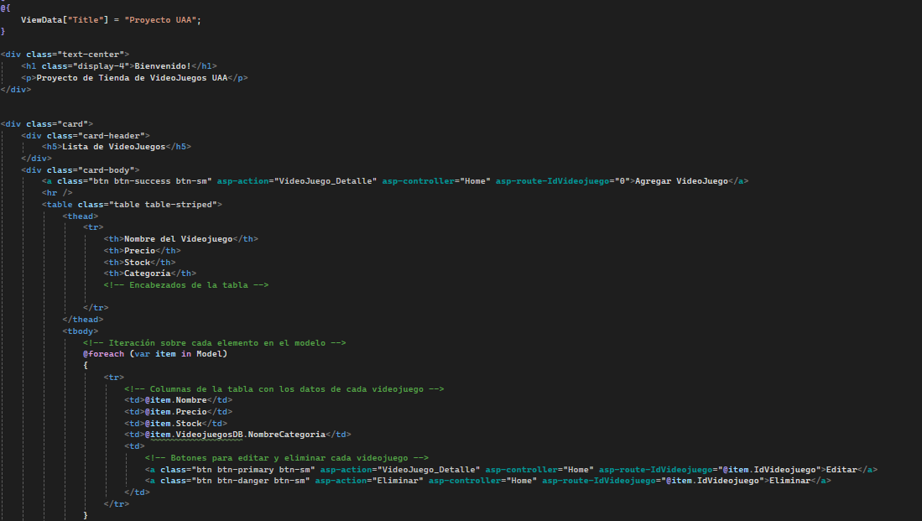

En el la parte de la clase program.cs es el startup del programa entonces lo primero que hacemos es conectarnos a nuestra base de datos.

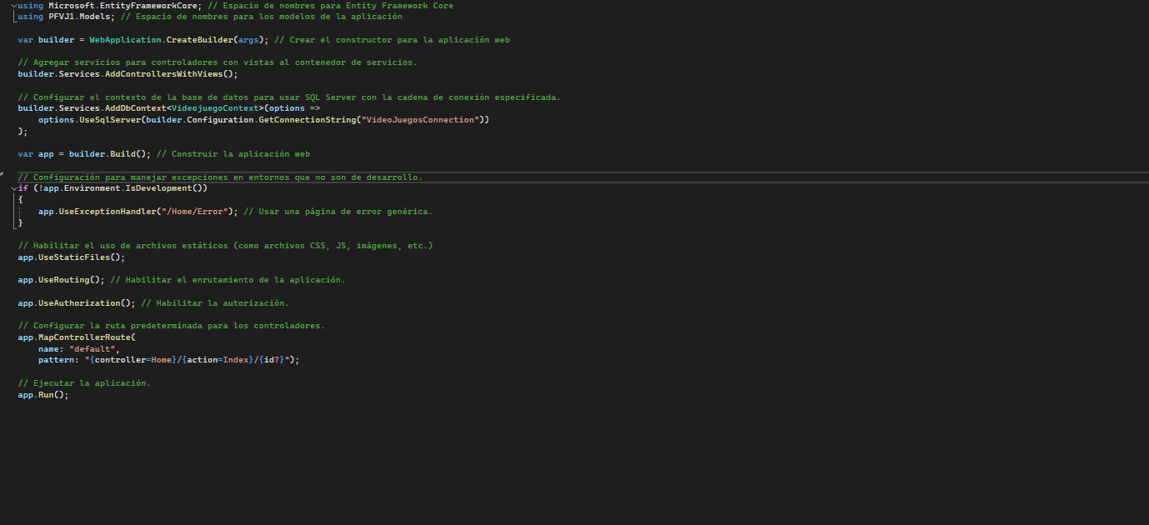

En la clase de json esta es la connection necesaria para hacer el Azure

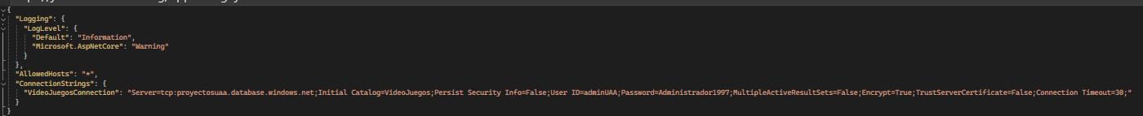

Al final tenemos nuestro HomeController donde tenemos varios métodos de HttpGet y HttpPost el cual hará la lógica de la creación, edición y eliminación de datos

